Xử lý nền đất yếu bằng phương pháp cọc đất - xi măng kết hợp gia tải nén trước

Mở đầu

Khi xây dựng các công trình có tải trọng lớn trền nền đất yếu cần phải có các biện pháp xử lý đất nền bên dưới móng công trình, nhất là những khu vực có tầng đất yếu khá dày như vùng Nhà Bè, Bình Chánh, Thanh Đa ở thành phố Hồ Chí Minh và một số tỉnh ở đồng bằng sông Cửu Long. Có rất nhiều biện pháp xử lý nền đất yếu, ở đây xin giới thiệu phương pháp xử lý nền đất yếu bằng cọc đất - xi măng kết hợp với việc gia tải nén trước. Phương pháp này tuy không mới trên thế giới nhưng ít được sử dụng ở khu vực thành phố Hồ Chí Minh và một số tỉnh ở đồng bằng sông Cửu Long.

- Sơ đồ về thiết kế móng xi lô

Tại Nhà Bè, các xi lô có đường kính 32.2m, cao 14m, chứa 10.000 m³
Tại Trà Nóc, các xi lô có đường kính 34.0m, cao 14m, chứa 12.500 m³

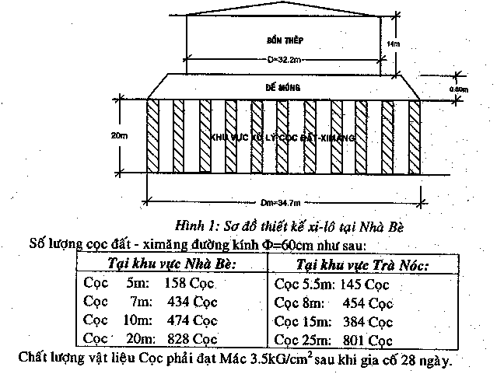

Các cọc được bố trí như sau: từ tâm ra 12.5 m bố trí xen kẽ cọc 7m và 20m theo lưới ô vuông với khoảng cách giữa các tim cọc là từ 75-115 cm. Từ 12,5 m ra đến hết đường kính của móng được bố trí cọc 10m và 20 m xen kẽ theo dạng rẻ quạt với khoảng cách giữa các tim cọc là 50 cm.
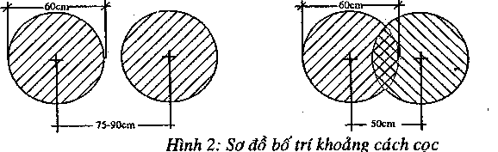

Toàn bộ khối móng được thiết kế và tính toán cho lún S = S₁ + S₂ < 50 cm trong 15 năm. Theo các nhà thiết kế tính toán lún tức thời sẽ kết thúc ngay khi thử tải bằng nước là 5.7 cm và độ lún phần dưới khối móng là 40.6 cm. Tải trọng làm việc của móng khi đưa vào sử dụng tại Nhà Bè là 1.3 kg/cm², tại Trà Nóc là 1.5 kg/cm².

- Tính chất cơ lý của đất nền

Khu vực Nhà Bè
Lớp 1: Đất đắp có bề dày 0.8 - 1.2 m - sẽ bóc bỏ khi xây dựng
Lớp 2: Bùn sét trạng thái chảy có bề dày từ 27-28m, đây là lớp đất được xử lý để làm móng cho xi lô
Lớp 3: Than bùn đang phân huỷ màu xám nâu, dày từ 1 - 1.8 m
Các lớp bên dưới gồm sét và cát có sức chịu tải lớn không cần xử lý

Khu vực Trà Nóc
Lớp 1: Đất đắp có bề dày 1.0 - 1.1 m - sẽ bóc bỏ khi xây dựng
Lớp 2: Sét màu xám nâu, xám đen trạng thái dẻo cứng, bề dày 0.6 m
Lớp 3: Bùn sét trạng thái chảy có bề dày từ 10.8 - 13.0 m, đây là lớp đất được xử lý để làm móng cho xi lô
Lớp 4: Bùn sét xen kẹp cát, dày từ 16.0 - 16.9, đây là lớp đất được xử lý để làm móng cho xi lô.
Các lớp bên dưới gồm sét và cát có sức chịu tải lớn không cần xử lý

- Chất lượng cọc đất - xi măng

Trong quá trình khảo sát, đã lấy mẫu đất ở độ sâu từ 0 - 25 m để làm thí nghiệm thiết kế Mac cho cọc với hàm lượng xi măng thay đổi khác nhau và chọn ra tỷ lệ xi măng và đất tích hợp như sau:
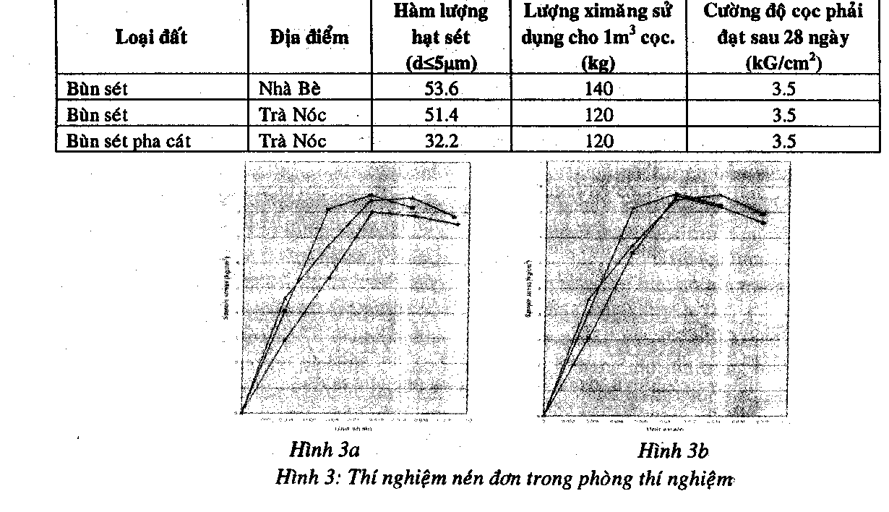

Hình 3a: Sau 14 ngày cường độ đạt 8.41 kG /cm²
Hình 3b: Sau 28 ngày cường độ đạt 8.67 kg/cm²

Các thí nghiệm trên cọc thử ngay tại hiện trường bằng phương pháp xuyên cắt tiêu chuẩn (SCPT) đều cho kết thúc kết quả sau 22 ngày và 27 ngày.
Về chất lượng cọc xi măng là rất tốt, chứng tỏ đất trong cọc đã được gia cố tốt, đủ khả năng làm móng cho các kết cấu có tải trọng lớn được xây dựng bên trên.

IV. Cơ sở lý thuyết tính toán

- Kiểm tra sức chịu tải của lớp đất yếu cần được xử lý bằng công thức:

R_{n} = 1 (0.5DγNγ + γHN_{q} + CN_{c})
FS

Trong đó: γ - Dung trọng tự nhiên của lớp đất
Rn: Cường độ chịu tải của đất nền
D- đường kính móng
C - lực dính của đất nền
H - chiều dày tầng đất yếu
FS - Hệ số an toàn (lấy FS = 2)
Nγ, N_{q}, N_{c} – Thông số sức chịu tải phụ thuộc vào góc ma sát trong của đất nền
- Kiểm tra cường độ chịu tải của cọc đất xi măng sau khi được gia cố:

R_{c} = 2τ_{c} + 3σ_{h}

Với: R_{c}: Cường độ chịu tải của cọc
τ_{c} : cường độ kháng cắt của cọc dự kiến là 17.5 Tấn/m²
σ_{h}: Giá trị ứng suất ngang tác dụng lên thành cọc (thí nghiệm nén ngang)
- Cường độ chịu tải của toàn khối móng được gia cố:

R_{n} = 1 (0.5DγNγ + γHN_{q} + CN_{c})
FS

Trong đó: γ - Dung trọng tự nhiên của lớp đất
Rn: Cường độ chịu tải của đất nền
D- đường kính móng
C - lực dính của đất nền
H - chiều dày tầng đất yếu cần xử lý (H= 20m và H = 25m)
FS - Hệ số an toàn (lấy FS = 2)
Nγ, N_{q}, N_{c} – Thông số sức chịu tải phụ thuộc vào góc ma sát trong của đất nền
Các kết quả sau khi tính toán được ghi trong bảng 2 dưới đây:

Bảng 2: So sánh ứng suất tác dụng và cường độ chịu tải của đất nền và cọc

 | Ứng suất tác dụng (tấn/m²) | Cường độ chịu tải (tấn/m²⁾
Phần đất | 1.006 | 2.1
Phần cọc đất - xi măng | 26.36 | 37.19

- Quá trình thực hiện

Phương pháp xử lý bằng cọc đất - xi măng khá đơn giản: bao gồm một máy khoan với hệ thống lưới có đường kính thay đổi tuỳ thuộc theo đường kính cột được thiết kế và các xi lô chứa xi măng có gắn máy bơm nén với áp lực lên tới 12 kg/cm². Các máy khoan của Thuỵ Điển và Trung Quốc có khả năng khoan sâu đạt đến 35 m và tự động điều chỉnh định vị cần khoan luôn thẳng đứng. Trong quá trình khoan lưỡi được thiết kế để trộn đầu đất và xi măng, xi măng khô được phun định lượng liên tục và trộn đều tạo thành những cọc đất - xi măng đường kính 60 cm. Thời gian khoan cho một bồn có đường kính 34 m từ 45 - 60 ngày.
Sau khi khoan xong toàn bộ diện tích móng, các cọc đất được đào hở đầu cột và làm bằng phẳng. Vải địa kỹ thuật được trải lên trên để phân bố tải trọng đều cho móng. Xây dựng các mốc chuẩn và các mốc đo theo dõi lún.
Quá trình tiếp theo là chất tải. Việc chất tải nén trước và theo dõi lún tuân thủ theo quy trình quy phạm tiêu chuẩn xây dựng của Việt Nam.
Phương pháp gia tải nén trước nhằm các mục đích:
  - Tăng cường sức chịu tải của đất nền và khối móng
  - Tăng nhanh quá trình cố kết của đất nền và toàn bộ khối móng có độ lún ổn định trong thời gian ngắn.

VI. Gia tải nén trước

Giai đoạn 1: Chất tải thử ở tâm móng với đường kính 12m, chiều cao tải 7.8 m tương đương với tải trọng 14.04 tấn/m² vượt khoảng 8% so thiết kế. Bố trí 5 điểm đo theo dỗi lún, độ lún trung bình 57.4 cm. Độ lún vượt so với tính toán của thiết kế. Do đó phải thực hiện chất tải giai đoạn 2.
Giai đoạn 2: Chất tải toàn bộ diện tích móng với chiều cao tải 7.8 m. Bố trí 13 mốc đo theo dõi lún. Kết uqả sau thời gian chất tải và theo dõi độ lún kéo dài 4 tháng, độ lún trung bình của toàn khối móng là 103.65 cm. Đến khi kết thúc theo dõi lún thì tốc độ lún giảm xuống còn 1.9 mm/ngày đêm.

VII. Nhận xét và khả năng áp dụng

Việc thiết kế móng mềm trên các khu vực đất yếu cho các công trình lớn cho phép chuyển vị lún lâu dài cần phải kết hợp phương pháp xử lý móng bằng cọc đất - xi măng với chất tải nén trước.
Về hiệu quả kinh tế: nếu sử dụng phương pháp cọc bê tông ép hoặc cọc khoan nhồi thì rất tốn kém do tầng đất yếu bên trên dày gần 30m. Sử dụng phương pháp cọc- đất xi măng tiết kiệm cho môi xmóng xi lô khoảng 600 triệu đồng.
Phương pháp xử lý đất yếu bằng cọc đất - xi măng sử dụng cho đất yếu có kết hợp gia tải nén trước là phù hợp và nhất là trong đất yếu có xen kẹp các lớp cát mịn như kh uvực Tra Nóc. Tuy nhiên cần phải theo dõi và nghiên cứu để đưa ra phương pháp tính toán hợp lý trong thiết kế.

Huỳnh Ngọc Sang, Nguyễn Văn Sơn, Nguyễn Hữu Tín
(Nguồn tin: T/C Phát triển Khoa học & công nghệ, tập 8/2005)

